**Диплом:** пружина+ прозрачная верхняя корочка!

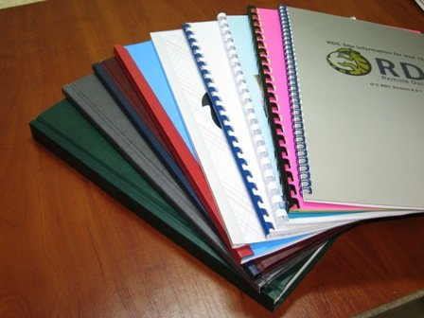

**Титульный лист**: не забываем подписи консультантов!

**Отзыв:** все линии убрать. Отзыв зачитывается на защите, отзовитесь о себе «красивыми словами».

**Рецензия**: все линии убрать. Зачитывается на защите, рецензируйте себя красиво!

**Задание: ОБЯЗАТЕЛЬНО В ДВУХ ЭКЗЕМПЛЯРАХ!!!!**

Первая страница – только печатный текст (можно распечатать только вторую страницу и собирать подписи, а когда будет готов диплом, распечатать первую страницу)